**Министерство науки и высшего образования**

**Российской федерации**

Федеральное государственное автономное образовательное учреждение

высшего образования

«Санкт-Петербургский политехнический университет Петра Великого»

(ФГВОУ ВО «СПбПУ»)

Институт среднего профессионального образования

**отчет**

**по лабораторной работе №1**

по учебной дисциплине «МДК 04.01 Внедрение и поддержка компьютерных систем»

**Проектирование графического интерфейса пользователя**

**Название проекта: «Сайт приюта для животных»**

Выполнила:

Студентка 2 курса группы 219/1

Рассыльных Диана Владимировна

Проверила:

Преподаватель ИСПО

Иванова Дарья Васильевна

Санкт-Петербург

2024

**Цель:** создать сайт для приюта животных с новым удобным интерфейсом, улучшенным функционалом и платежными системами. Основная задачи – облегчение поиска питомцев, оформления опекунства и усыновления, упрощение системы пожертвований. Также – привлечение внимания большего количества людей к сайту.

Список функций с ранжированием:

1. **Пожертвования приюту** (находится на главной странице сайта, совершить пожертвование можно, нажав на кнопку пожертвовать, пользователя переносит в раздел «Пожертвование» см. Макет 3., еще пожертвование можно совершить, перейдя в саму вкладку «Пожертвование», которая находится в окне «Помощь приюту». Также помочь можно, когда пользователь находится на странице какого-то питомца, нажав на кнопку «Помочь».)
2. **Переход на страницы животных** (также, как и пожертвования находятся на главной и на разных разделах сайта, т. к. это одна из главных функций сайта для приюта);
3. **Поиск животных по фильтру**;
4. **Заявки на волонтерство, опекунство, усыновление**;
5. **Переход на карту города для поиска точек приюта**;
6. **Переход в соц. сети приюта**;
7. **Запись на экскурсию** (для записи на экскурсию нужно навести курсор на окно «О приюте», перейти на «Экскурсии», прочитать информацию о проведении экскурсий и нажать на кнопку «Заполнить заявку на экскурсию».)

**Сценарий:**

**Главная:**

На главной странице сайта пользователь хотел бы иметь возможность связаться с приютом, чтобы задать интересующие вопросы, также он хотел бы иметь представления о местоположении приюта, но, чтобы эта информация была где-то сверху, чтобы не перемешиваться с основной информацией о животных. На основной странице сайта пользователь желает, чтобы можно было совершить пожертвование и помочь приюту. Посетитель сайта считает, что было бы хорошо, если бы на сайте были фото и описание животных, но их было не так много, чтобы можно было прочитать остальную информацию о приюте. И чтобы все питомцы были в одном разделе, на который легко можно будет перейти.



**Макеты:**

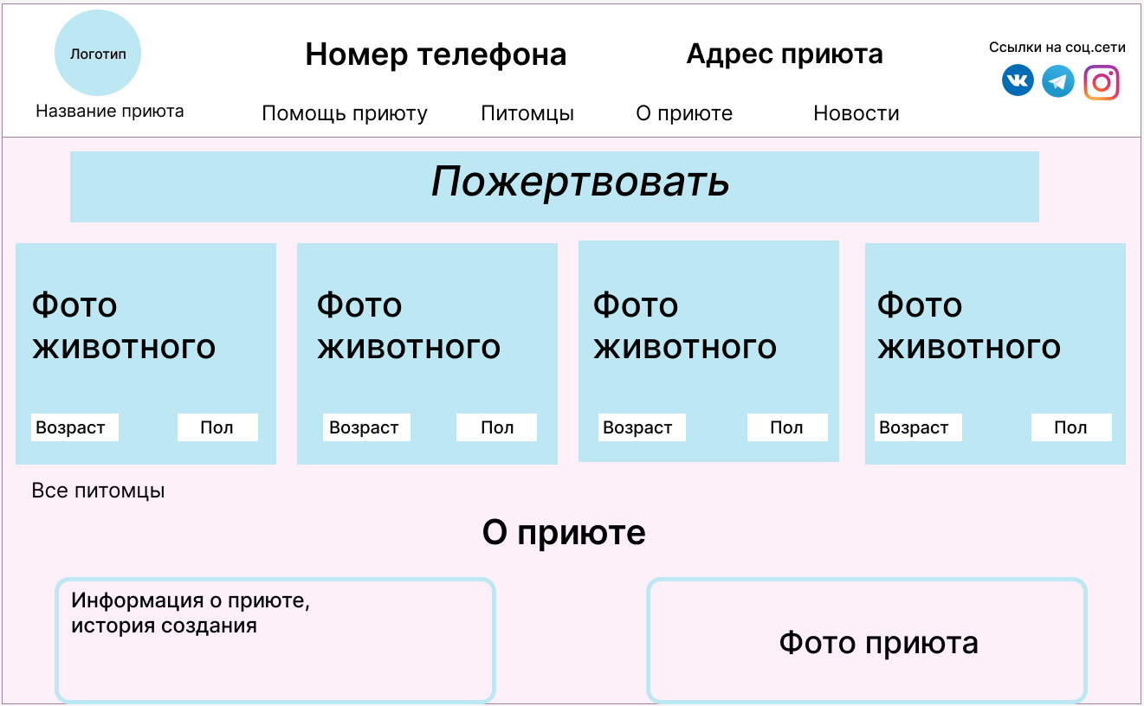

|  |  |  |  |  |
| --- | --- | --- | --- | --- |
| Название поля | Тип | Условия видимости | Условия доступности | Описание |
| Логотип | Ссылка | Виден всем | Доступен всем | Ссылка на сайт P&T |
| Помощь приюту | Кнопка | Кнопка открывает небольшое меню других страниц, на которые можно перейти |
| Питомцы | Кнопка | Кнопка открывает небольшое меню других страниц, на которые можно перейти |
| О приюте | Кнопка | Кнопка открывает небольшое меню других страниц, на которые можно перейти |
| Новости | Кнопка | Кнопка открывает небольшое меню других страниц, на которые можно перейти |
| Фотографии животных | Фото | Изображения животных |
| Возраст, пол | Текстовое поле | Текстовое поле с информацией о возрасте и поле питомцев |
| Пожертвовать | Ссылка | Ссылка на другую страницу сайта |
| Значки соц. сетей | Ссылка | Ссылки на другие сайты |
| Номер телефона | Текстовое поле | Текстовое поле с номером телефона |
| Адрес приюта | Ссылка | Ссылка на метку на карте |
| Все питомцы | Ссылка | Ссылка на другую страницу сайта |

Макет 1. «Главная»

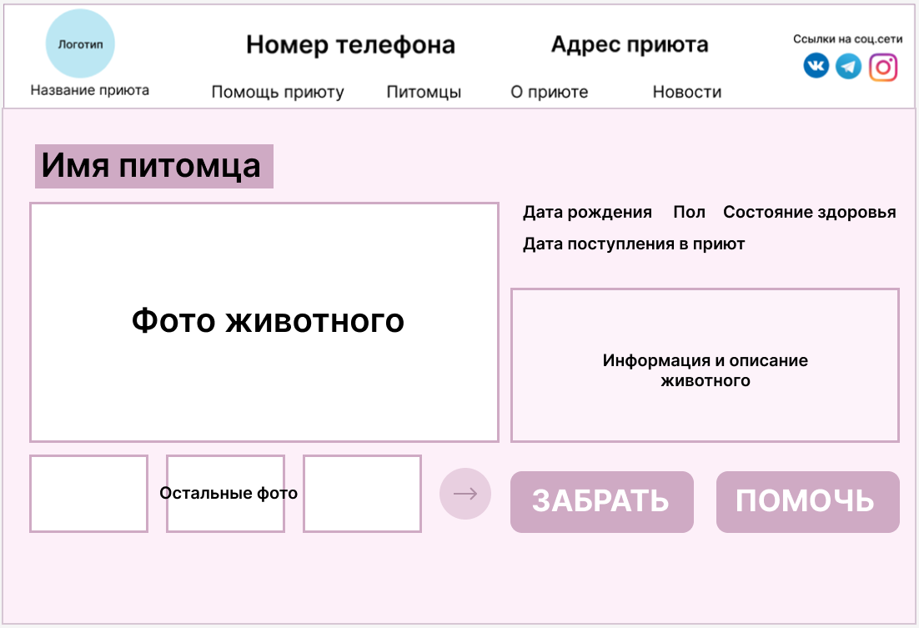

|  |  |  |  |  |
| --- | --- | --- | --- | --- |
| Название поля | Тип | Условия видимости | Условия доступности | Описание |
| Логотип | Ссылка | Виден всем | Доступен всем | Ссылка на сайт P&C |
| Помощь приюту | Кнопка | Кнопка открывает небольшое меню других страниц, на которые можно перейти |
| Питомцы | Кнопка | Кнопка открывает небольшое меню других страниц, на которые можно перейти |
| О приюте | Кнопка | Кнопка открывает небольшое меню других страниц, на которые можно перейти |
| Новости | Кнопка | Кнопка открывает небольшое меню других страниц, на которые можно перейти |
| Имя питомца | Текстовое поле | Текстовое поле с именем питомца |
| Дата рождения, пол, состояние здоровья, дата поступления в приют, описание животного | Текстовое поле | Текстовое поле с информацией о питомце |
| Фото животного | Фото | Фотографии питомца |
| Стрелка | Кнопка | Кнопка, перелистывающая фото питомца |
| Забрать | Ссылка | Ссылка на другую страницу сайта |
| Помочь | Ссылка | Ссылка на другую страницу сайта |
| Значки соц. сетей | Ссылка | Ссылки на другие сайты |
| Номер телефона | Текстовое поле | Текстовое поле с номером телефона |
| Адрес приюта | Ссылка | Ссылка на метку на карте |
| Все питомцы | Ссылка | Ссылка на другую страницу сайта |

Макет 2. «Страница питомца»

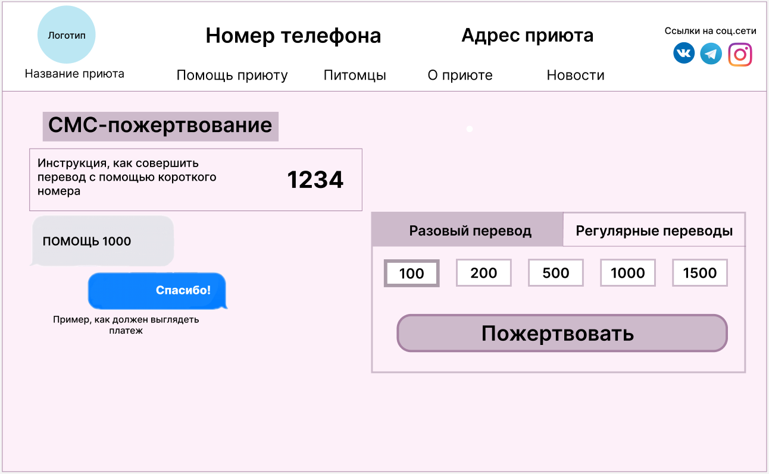

|  |  |  |  |  |
| --- | --- | --- | --- | --- |
| Название поля | Тип | Условия видимости | Условия доступности | Описание |
| Логотип | Ссылка | Виден всем | Доступен всем | Ссылка на сайт P&C |
| Помощь приюту | Кнопка | Кнопка открывает небольшое меню других страниц, на которые можно перейти |
| Питомцы | Кнопка | Кнопка открывает небольшое меню других страниц, на которые можно перейти |
| О приюте | Кнопка | Кнопка открывает небольшое меню других страниц, на которые можно перейти |
| Новости | Кнопка | Кнопка открывает небольшое меню других страниц, на которые можно перейти |
| СМС-пожертвование | Текстовое поле | Текстовое поле с типом пожертвования |
| Инструкция по совершению платежа | Текстовое поле | Текстовое поле с инструкцией по совершению платежа |
| Пример платежа | Текстовое поле | Текстовое поле с примером по платежу |
| 1234 | Текстовое поле | Текстовое поле с коротким номером, с помощью которого надо совершить платеж |
| 100, 200, 500, 1000, 1500 | Кнопка | Выбирает размер платежа |
| Разовый перевод/регулярный перевод | Кнопка | Выбирает тип платежа |
| Значки соц. сетей | Ссылка | Ссылки на другие сайты |
| Номер телефона | Текстовое поле | Текстовое поле с номером телефона |
| Адрес приюта | Ссылка | Ссылка на метку на карте |
| Пожертвовать | Ссылка | Ссылка на окно для ввода реквизитов карты |

Макет 3. Раздел «Пожертвование»

**Доказательства:**

1. В работе использовался **принцип простоты**. Сайт должен быть максимально простым и понятным для пользователя. Наиболее распространенные операции будут выполняться достаточно просто. Пользователь будет иметь возможность пожертвовать деньги приюту или найти животных из любого раздела. Функция пожертвований находится на главной странице сайта, совершить пожертвование можно, нажав на большую кнопку «Пожертвовать», пользователя переносит в раздел «Пожертвование» см. Макет 3., еще пожертвование можно совершить, перейдя в раздел «Помощь приюту» и подраздел «Пожертвование». Также помочь можно, когда пользователь находится на странице какого-то питомца, нажав на кнопку «Помочь».). Запись на экскурсию – самая непопулярная функция. Выполнить ее можно, перейдя на раздел «О приюте», подраздел «Экскурсии», нужно будет прочитать информацию о проведении экскурсий и в конце страницы будет ссылка на заполнение анкеты «Запись на экскурсию».
2. **Принцип видимости**. Такие функции, как пожертвование и переход на страницу с животным попадаются пользователю часто: на главной странице, в дополнительных разделах: «Помощь приюту» и «Питомцы», на которые всегда можно перейти. На главной странице кнопка «Пожертвовать» достаточно большая и заметная, также, как и фото с описанием животных. Когда пользователь заходит на страницу животного, он также может совершить пожертвование (кнопка «ПОМОЧЬ») или узнать, как забрать питомца домой, нажав на кнопку «ЗАБРАТЬ», которая переносит пользователя на страницу с анкетой для усыновителя.
3. **Принцип структуризации** поможет создать удобный сайт приюту, чтобы привлечь больше внимания и поддержки от желающих помочь животным. Сайт будет разделен на разделы (Помощь приюту, Питомцы, О приюте, Новости) и подразделы, связанные с ними (Помощь – Пожертвование, Всегда нужно, Стать опекуном, Подарить дом, Стать волонтером и т.д.), на которые можно перейти, нажав на раздел. Подраздел «Все питомцы» будет оснащен поиском с возможностью фильтровать информацию о животных: пол, возраст, состояние здоровья. Это сэкономит время пользователя на поиск животного.

**Вывод:**

Создать удобный и понятный интерфейс для сайта приюта очень важно, для того чтобы пользователь мог легко находить нужную ему информацию.

Для этого были созданы макеты нескольких страниц сайта по 3 принципам: принципу простоты, видимости и структуризации. Были учтены желания различных категорий пользователей: волонтеров, потенциальных усыновителей, пользователей, которые хотят совершить пожертвования и т.д.

В заключение, комфортный и привлекательный интерфейс поможет привлечь больше внимания к бездомным животным и помочь им найти новый дом и семью.